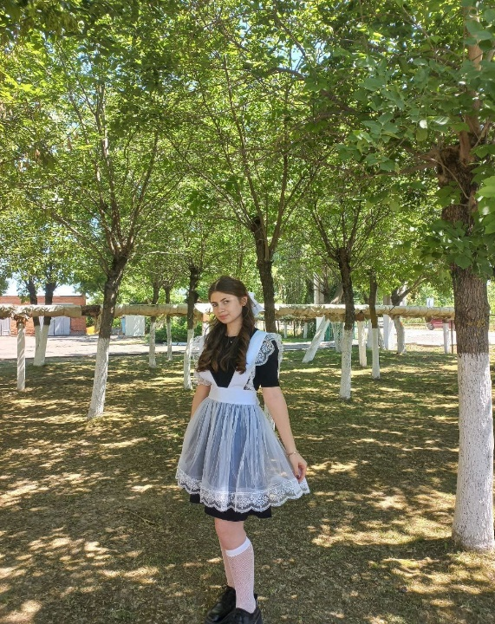
ВЫБОРЫ ПРЕЗИДЕНТА ШКОЛЫ 2024!
КАНДИДАТ В ПРЕЗИДЕНТЫ
Кочура Анастасия Геннадьевна

ПРЕДВЫБОРНАЯ ПРОГРАММА:
Создание кружков по интересам учащихся, чтобы развить их увлечения, навыки и способности в неформальной обстановке. ( создание: театрального, литературного,, шахматного и тд. кружков. Основная суть развивать свои таланты, укреплять дружеские связи и обогащать школьную жизнь)
Проведение конкурса талантов среди учащихся. Это отличная возможность для проявления креативности, развития самовыражения и уверенности в себе, а также формирования умения выступать на публике.
Создание мобильного медпункта в школе, для обеспечения здоровья и безопасности учащихся и сотрудников. Такой медпункт может выполнять функции по оказанию первой помощи и повышению уровня здровья учеников.
Переработка пластиковых стаканчиков способствует к уменьшению пластиковых отходов и улучшению экологической ситуации. Для этого я предлагаю сотрудничество с кампанией "Альфа-Строй", которая занимается приёмом вторичного сырья.
Прикрепление наставников к 5 классам-это важная мера, которая поможет значительно улучшить процесс обучения и адаптации школьников в новой образовательной среде.
Поддержка и реализация идей учащихся. Это важный аспект, который способствует созданию активной, креативной, открытой и поддерживающей школьной среды.
НЕМНОГО О СЕБЕ:
Здравствуйте уважаемые учителя и учащиеся.Меня зовут Кочура Анастасия Геннадьевна, и я учусь в 11 "А" классе. С гордостью представляю вам свою кандидатуру на пост президента нашей школы.Я активно принимаю участие в школьной жизни и состою в таких значимых движениях, как "Юнармия", "РДДМ" и являюсь наставником в программе "Орлята России". Моя вовлеченность в жизнь школы не заканчивается только этим: я с радостью принимаю участие в олимпиадах и концертах, что приносит мне не только удовольствие, но и возможность развиваться.Одной из моих главных черт является доброта и отзывчивость. Для меня важно помогать другим и поддерживать других. Я верю, что президент школы — это не только статус, но и, прежде всего, важная ответственность и возможность оказать реальную помощь каждому ученику.
В этом году я решила попробовать свои силы и баллотироваться на пост президента. Моя цель — создать комфортную и дружелюбную атмосферу среди учащихся, где каждый сможет выразить свое мнение и чувствовать себя услышанным. Я готова работать над решением ваших проблем и предложений, направленных на улучшение нашей школьной жизни.Давайте вместе создадим школу, в которой каждому будет уютно и комфортно, где мы сможем достигать успехов, поддерживать друг друга и развиваться. Я верю, что вместе мы сможем сделать нашу школу ещё лучше!

